EBA anuncia planes para 2023, incluido acceso a datos

Publicado el 7 de octubre de 2022 por Editor
La Autoridad Bancaria Europea (EBA) ha publicado su programa de trabajo para 2023. Los planes incluyen un enfoque en poner los datos al servicio de las partes interesadas.
La estrategia de datos de la EBA tiene como objetivo mejorar la forma en que se adquieren, compilan, utilizan y difunden los datos regulatorios a las partes interesadas relevantes, y fortalecer sus capacidades analíticas. “La prioridad para 2023 será permitir que la EBA comparta datos e información con las partes interesadas internas y todo el ecosistema de datos”. El resultado objetivo de la EBA para el año es la ingestión y difusión de activos de datos críticos, información y políticas de análisis, con prioridad para la implementación de un centro de datos de Pilar 3 para divulgaciones realizadas bajo el marco regulatorio de Basilea III.
En colaboración con la Autoridad Europea de Seguros y Pensiones de Trabajo (EIOPA), la EBA también finalizará su modelo y metodología de puntos de datos mejorados en el marco del proyecto DPM ReFit, y completará la primera fase de sus herramientas Digital Regulatory Reporting (DRR) para respaldar un proceso de desarrollo del marco de presentación de informes. Esto incluirá la creación y el mantenimiento continuo de paquetes de taxonomía XBRL y reglas de validación.
Otras prioridades para 2023 incluyen finalizar la implementación de Basilea en la UE, realizar una prueba de resistencia mejorada en toda la UE, que incluya abordar los nuevos desafíos que surgen de la digitalización de las finanzas y mejorar la capacidad para combatir el lavado de dinero y el financiamiento del terrorismo.
Leer más aquí y aquí .
DATOS EBA Estrategia de LA UE

Resumen ejecutivo
El programa de trabajo de la ABE para 2023 tiene en cuenta los mandatos existentes y previstos de los colegisladores y las tareas derivadas del Reglamento constitutivo de la ABE, incluida su evaluación de la situación actual del sector bancario europeo.
En este contexto, se identificaron actividades y tareas específicas en consonancia con las prioridades estratégicas verticales y horizontales aprobadas por la Junta de Supervisores de la ABE en enero de 2022 para los años 2023 a 2025 en el documento único de programación (DOCUP) de la Autoridad. Estas prioridades guiarán la intensidad y la organización del trabajo necesario para cumplir sus diversos mandatos y tareas. Estas actividades se agrupan en 19 actividades principales, 10 relacionadas con políticas y convergencia, 5 relacionadas con la evaluación de riesgos y datos, y 4 relacionadas con la gobernanza, la coordinación y el apoyo.
El programa de trabajo se ha beneficiado de las recomendaciones recibidas del Comité Consultivo de Proporcionalidad (ACP) de la ABE en julio de 2022. Esta aportación se abordará durante la fase de ejecución del programa de trabajo y su aplicación se comunicará en el informe anual de la ABE para el año 2023.
En comparación con el programa de trabajo de 2022, se han introducido ajustes para reflejar los nuevos mandatos previstos para 2023, especialmente los acuerdos políticos alcanzados sobre los textos DORA y MiCA, y, en ausencia de recursos específicos previstos para trabajar en los preparativos de estas nuevas legislaciones, se previeron nuevas prioridades en otros ámbitos.
También se han realizado esfuerzos adicionales para reducir y racionalizar las actividades con el fin de aclarar cómo contribuyen a las prioridades de la ABE, permitiendo así una mejor organización y coordinación de los mandatos existentes y nuevos de la ABE y, en última instancia, acercando las actividades a la reorganización introducida en 2022.
Tras una visión general de las prioridades plurianuales, el programa de trabajo de la ABE para 2023 se centra en el primer capítulo en las prioridades para el año. En el segundo capítulo, se dan detalles sobre las actividades que la ABE llevará a cabo en 2023, con una breve descripción del trabajo y las prioridades a las que contribuyen, así como una visión general de los principales resultados que deben realizarse y para cuándo. Se han identificado tareas que pueden volver a priorizarse como resultado de las limitaciones de recursos antes mencionadas. Dos anexos, uno con un organigrama y el segundo con la asignación de recursos por actividad, completan el programa de trabajo de las ABE para 2023.

1. Prioridades de la ABE para 2023
1.1. Prioridades estratégicas de la ABE para 2023-2025
1. La ABE definió cinco prioridades estratégicas «verticales» y una prioridad estratégica «horizontal» en su documento único de programación para 2023-2025. Las prioridades verticales identificadas para este período tienen por objeto garantizar i) el desarrollo, el mantenimiento y la proporcionalidad del código normativo único, ii) la evaluación de los riesgos en el sector financiero, utilizando herramientas que apoyen la convergencia de la supervisión, iii) el refuerzo de los datos sobre el sector y sus agentes para las autoridades y la disciplina del mercado, iv) el tratamiento de los riesgos de las TIC y los desafíos de las finanzas digitales al tiempo que se refuerza la resiliencia operativa, v) el desarrollo y la mejora de la buena conducta, la protección del consumidor y las prácticas ALA-CFT, y el monitoreo de los riesgos relacionados. Al mismo tiempo, la EBA se esfuerza por incorporar consideraciones relacionadas con ESG en todos sus productos y actividades.
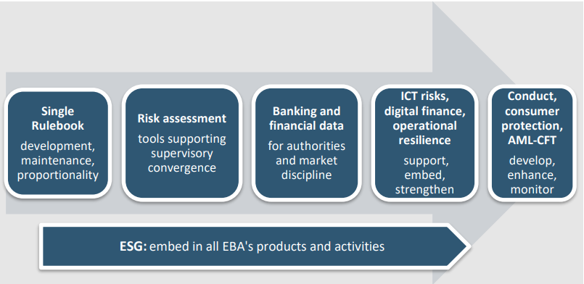
1.2. Prioridades para el programa de trabajo anual para 2023 - Visión general
2. Las prioridades estratégicas verticales y una prioridad estratégica «horizontal» del documento único de programación para 2023-2025 se han transpuesto para el programa de trabajo anual de 2023 que se establece a continuación. Las recomendaciones del Comité Consultivo de Proporcionalidad (ACP) se han reflejado en las prioridades respectivas y en las actividades que contribuyen a alcanzarlas.
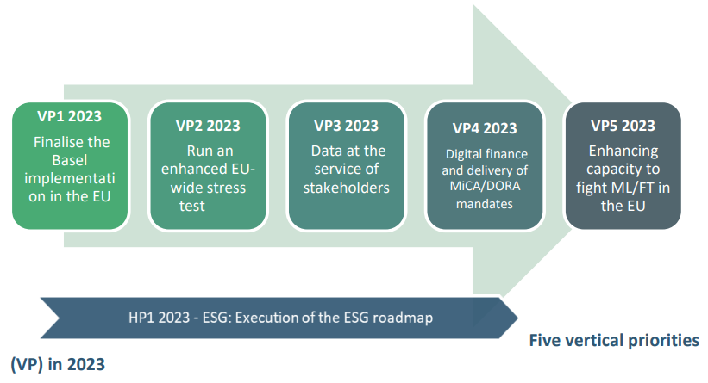
VP1 2023 – Finalizar la implementación de Basilea en la UE
3. La ABE dará prioridad a la aplicación oportuna y fiel de las reformas pendientes de Basilea III en la UE para garantizar que los bancos puedan resistir futuras crisis y preservar el correcto funcionamiento de los sistemas financieros europeos y mundiales. Esta reforma reforzará el marco regulador mediante la introducción de enfoques más sensibles al riesgo para determinar los requisitos de capital y también abordará las deficiencias del marco existente, en particular mediante un «piso de producción» que servirá de mecanismo de protección para el uso de modelos internos.
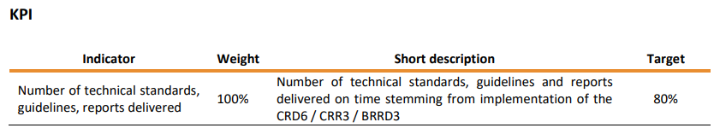
VP2 2023 – Realizar una prueba de resistencia mejorada a escala de la UE
4. La ABE realizará una prueba de resistencia a escala de la UE en 2023. Esto se basará en la experiencia y las lecciones aprendidas por la ABE y sus miembros de los ejercicios bianuales anteriores llevados a cabo desde 2011. La muestra para la prueba de resistencia a escala de la UE de 2023 se ha ampliado en comparación con ejercicios anteriores. La metodología de la ABE seguirá basándose principalmente en un enfoque ascendente limitado. Sin embargo, tras la decisión de la ABE de pasar a un marco híbrido con un enfoque gradual, se proporcionarán proyecciones para la IVNC a los bancos basadas en modelos supervisores descendentes. También se evaluará cómo garantizar que la tensión refleje adecuadamente la nueva situación macroeconómica y geopolítica altamente incierta.
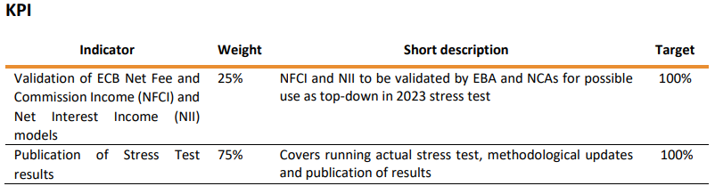
VP3 2023 – Datos al servicio de las partes interesadas
5. La ABE seguirá aplicando su estrategia de datos con el objetivo de mejorar la forma en que se adquieren, compilan, utilizan y difunden los datos reglamentarios entre las partes interesadas pertinentes, y reforzar sus capacidades analíticas. La prioridad para 2023 será permitir que la ABE comparta datos y conocimientos con las partes interesadas internas y con todo el ecosistema de datos. Con este fin, la EBA aprovechará su plataforma EUCLID para permitir flujos de datos entre diversos puntos finales y proporcionar acceso a datos y conocimientos seleccionados de alta calidad a las partes interesadas internas y externas mediante el empleo de capacidades técnicas más avanzadas. El resultado clave será la incorporación y difusión de activos de datos críticos, conocimientos y políticas analíticas, dando prioridad a la implementación del centro de datos de Pilar 3 solicitado por la legislación de nivel 1. En 2023, la ABE también finalizará el modelo de puntos de datos mejorado y la metodología para implementar el DPM ReFit para garantizar que el diccionario de datos de la ABE sea adecuado para los futuros desafíos de presentación de informes y procesamiento digital. La EBA también completará la primera fase de las herramientas de informes regulatorios digitales (DRR) para respaldar el proceso de desarrollo del marco de informes continuos, incluidas las versiones de DPM, el ciclo de vida completo de las reglas de validación, el soporte de cálculos de datos y la creación de paquetes de taxonomía XBRL. Tanto las herramientas DPM ReFit como las DRR son proyectos conjuntos EBA-EIOPA. En el contexto de su trabajo sobre información y transparencia, la ABE considerará debidamente las propuestas que la ACP considere críticas desde la perspectiva de la proporcionalidad y con vistas a una reducción de la carga informativa.
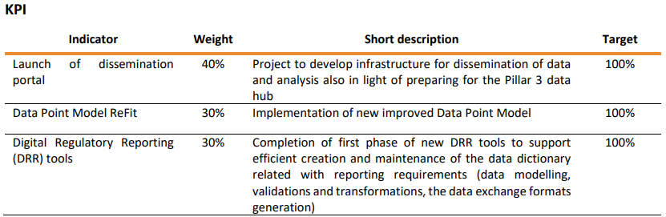
VP4 2023 – Finanzas digitales y la entrega de mandatos MiCA/DORA
6. Se espera que tanto MiCA como DORA entren en vigor en 2023, mientras que la fecha de aplicación está prevista para el 1 de enero de 2025 (aunque estas fechas son provisionales y, en el caso de MiCA, dependen del resultado del proceso legislativo). La ABE, junto con las demás AES (cuando sea necesario), deberá desarrollar el vasto trabajo político de MiCA y DORA antes de la fecha de solicitud. La implementación de los mandatos políticos sobre estos archivos profundizará la dimensión de gestión de riesgos digitales del código normativo único y contribuirá a un marco coherente para la regulación y supervisión de las actividades de criptoactivos.
7. Los mandatos de política en DORA mejorarán y racionalizarán la gestión de riesgos de las TIC por parte de las entidades financieras, establecerán pruebas exhaustivas de los sistemas de TIC y aumentarán la conciencia de los supervisores sobre los riesgos cibernéticos y los incidentes relacionados con las TIC que enfrentan las entidades financieras. Por último, las AES tendrán que trabajar en el establecimiento de un marco de supervisión completo para supervisar los riesgos derivados de la dependencia de las entidades financieras de terceros proveedores de servicios de TIC. El marco de supervisión bajo la responsabilidad de las AES abarca a los proveedores de servicios de terceros TIC críticos a escala de la UE que prestan servicios de TIC a entidades financieras de la UE.
8. Los mandatos políticos en virtud de MiCA ampliarán el código normativo único común para la emisión de criptoactivos y la prestación de servicios en la UE establecido por MiCA, por ejemplo, especificando aún más los requisitos de capital para los emisores. Además, tal como se requiere en relación con cualquier tarea de supervisión asignada a la ABE, la ABE deberá desarrollar políticas y procedimientos de supervisión, así como plantillas para el intercambio de información entre todas las partes pertinentes (incluidos los emisores supervisados, las autoridades nacionales competentes, el BCE y otros bancos centrales pertinentes).
9. En 2023, la ABE, junto con la AEVM y la AESPJ, se asociarán con la Comisión Europea para las actividades de la Academia de Finanzas Digitales de Supervisión de la UE. La Academia tendrá como objetivo reforzar la capacidad de supervisión en finanzas digitales innovadoras, apoyando así los objetivos de la Estrategia de Finanzas Digitales de la UE. La Academia contará con un plan de estudios de capacitación integral sobre finanzas digitales y una serie de talleres sobre cuestiones prácticas derivadas de la regulación y supervisión de las innovaciones utilizadas por las entidades financieras. La ABE, junto con la AEVM y la AESPJ, guiará y dirigirá el desarrollo del plan de estudios de formación de la Academia para garantizar que se adapte a las necesidades de las autoridades competentes.
10. La ABE seguirá supervisando la innovación financiera e identificando los ámbitos en los que puede ser necesaria una mayor respuesta normativa o supervisora. Los criptoactivos, las finanzas descentralizadas y la aplicación de la IA, así como las plataformas digitales, las tecnologías de supervisión y regulación (SupTech y RegTech) son ejemplos de innovaciones que se encuentran actualmente en el radar de seguimiento de la innovación de la ABE. Al seguir de cerca la evolución reciente a través de encuestas específicas de la industria y de las autoridades competentes, la información intercambiada con la industria, las autoridades competentes y otras organizaciones internacionales y de la UE ayuda a identificar riesgos emergentes y proporciona orientación sobre los ámbitos en los que puede ser necesario seguir trabajando por parte de la ABE.
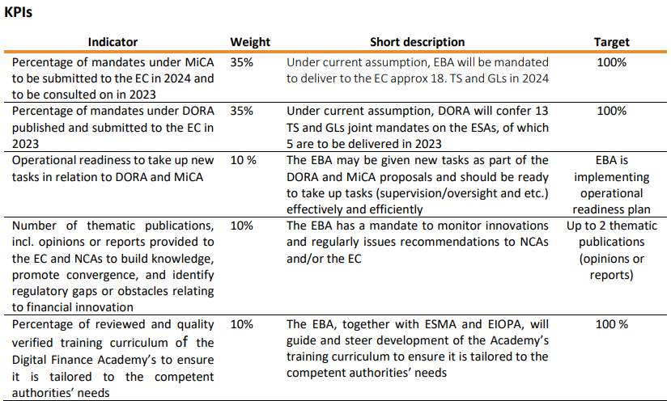
VP5 2023 – Mejora de la capacidad para luchar contra el blanqueo automático en la UE
11. En 2023, la ABE seguirá dirigiendo, coordinando y supervisando la lucha del sector financiero de la UE contra el blanqueo de capitales y la financiación del comercio en consonancia con su mandato jurídico. Esto incluirá el apoyo a la aplicación de enfoques sólidos para la supervisión de la lucha contra el blanqueo de capitales y la financiación del terrorismo en toda la UE; contribuir a la aplicación de un enfoque holístico para hacer frente a la lucha contra la financiación del blanqueo de capital, las sanciones y otros delitos financieros; y proporcionar asesoramiento técnico sólido a las partes interesadas para promover el diseño y la aplicación eficaces del nuevo marco institucional de lucha contra el blanqueo de capitales y la financiación del terrorismo de la UE.
12. En 2023, la ABE se preparará para entregar aquellos aspectos de su trabajo que se relacionan exclusivamente con el cumplimiento y la supervisión ALA/CFT a la nueva Autoridad ALA/CFT (AMLA). Actualmente se espera que la transferencia de poderes tenga lugar en 2024.
Prioridad horizontal (HP) en 2023
En 2023, la ABE prestará especial atención a la siguiente área transversal:
HP1 2023 – ESG: Ejecución de la hoja de ruta ESG
13. La Autoridad seguirá cumpliendo los mandatos incluidos en la RDC, CRR, IFD, IFR y los derivados del plan de acción de la Comisión y la estrategia renovada de Finanzas Sostenibles, así como proseguirá sus contribuciones al trabajo europeo e internacional (en particular a través de la Plataforma sobre finanzas sostenibles, el Comité de Basilea, la Red para la Ecologización del Sistema Financiero, JERS).
14. La ABE seguirá construyendo su marco de seguimiento de los riesgos ASG para poder supervisar eficazmente los riesgos ASG en el sector bancario y el desarrollo del mercado financiero verde. Esto incluirá un aumento gradual del uso de datos externos relevantes para el riesgo ESG con un enfoque en los riesgos relacionados con el cambio climático.
15. El trabajo de la ABE en este ámbito también se guiará por las recomendaciones de los países ACP en cuatro ámbitos: i) definiciones armonizadas/armonizadas, ii) requisitos de divulgación del pilar 3, iii) requisitos de información, iv) pilar 2.

2. Actividades de la ABE en 2023
16. Para 2022, la ABE ha definido actividades y resultados para el año y ha asignado sus recursos para alcanzar los objetivos antes mencionados. Para el personal, el programa de trabajo sirve para vincular el trabajo y los procesos cotidianos con las áreas estratégicas. A las partes interesadas de la ABE, proporciona transparencia y responsabilidad.
17. En el presente programa de trabajo, la ABE presenta con arreglo al enfoque simplificado adoptado en 2021, cuyo objetivo es cumplir mejor sus objetivos y fomentar las sinergias entre equipos.
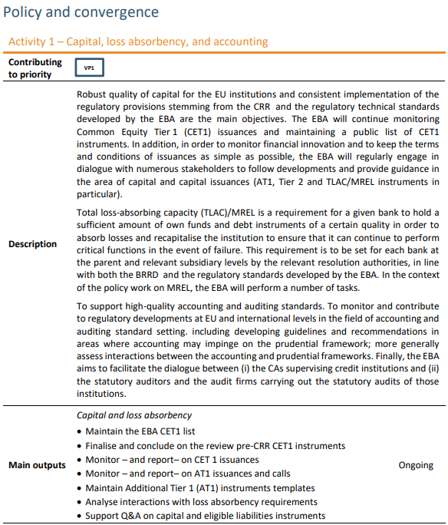
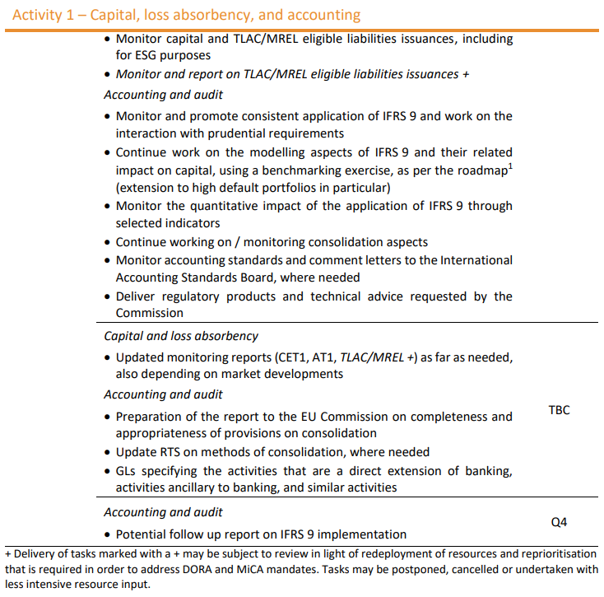
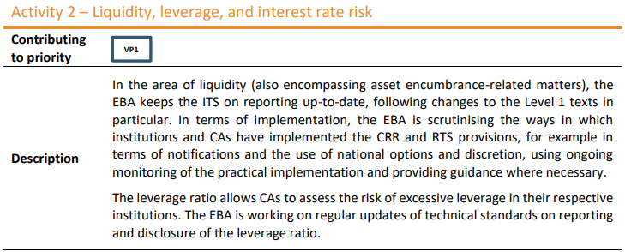
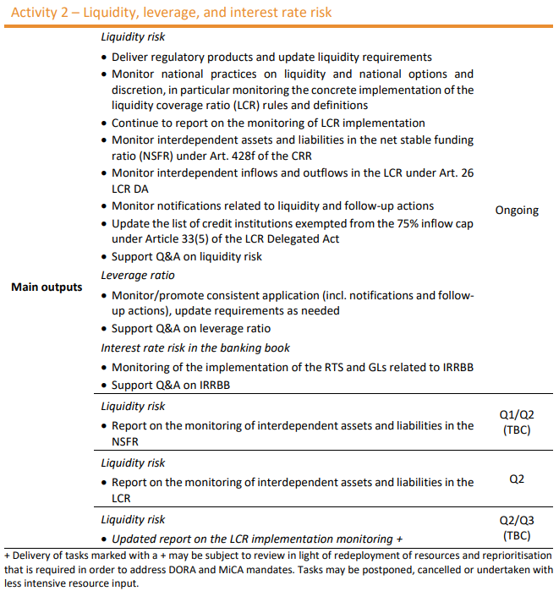
En 2021 se introdujo un acuerdo de servicios contables compartidos con la AEVM para aprovechar las sinergias de ambas autoridades que ahora tienen su sede en París. De acuerdo con este acuerdo, la EBA proporciona el 50% del tiempo de 2 personal contable a la ESMA. Sin embargo, es probable que a partir de principios de 2023 este acuerdo de reparto se reduzca a un miembro del personal.
Estas cifras se ajustan al proyecto de presupuesto para 2023 propuesto por la Comisión Europea y aprobado por el Consejo. El Parlamento Europeo aún no se ha pronunciado al respecto, por lo que la plantilla final y el presupuesto pueden variar de estas cifras.

